ГБОУ СОШ 1416 СП № 8 города Москвы
Образовательный маршрут для дошкольников "Усадьба в Алтуфьево"
Номинация: "«Бульвары, улицы, дома…»"
Возрастная категория детей: 6-7 лет.
Примерное время проведения: 30–35 мин. (без учета дороги).
Маршрут подготовила: Учитель – логопед Пономаренко Наталия Алексеевна.
Адрес: г. Москва, ст. метро «Алтуфьево», Алтуфьевское шоссе, 147 - 149.
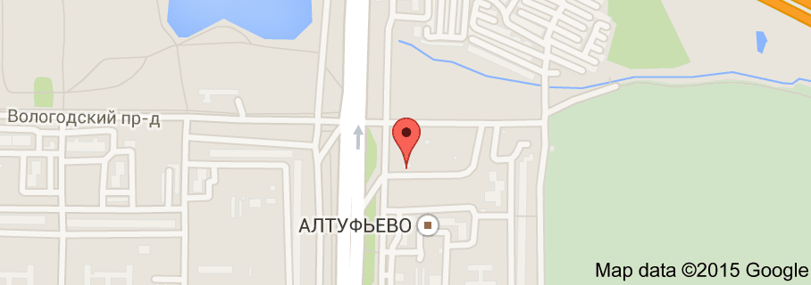
Ссылка на поиск маршрута по карте в интернете: https://goo.gl/maps/hKpOA
Схематический план усадьбы:
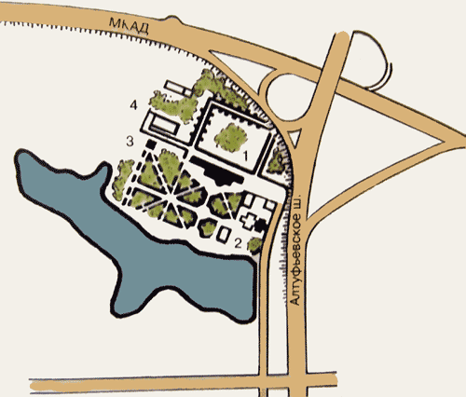
Схема усадьбы: 1 – Главный дом; 2 – Воздвиженская церковь; 3 – Пивоварня; 4 – Погреб.
Рекомендуемый материал при посещении маршрута:
рабочие листы, планшетная папка, карандаши цветные, простой карандаш, белый и цветной пластилин, фотоаппарат/видеокамера/планшетный компьютер, бинокль.
Рекомендации при прохождении маршрута, безопасность:
Не рекомендуется:
- Заходить за ограждаемые строительные зоны (усадьба находится на реконструкции), брать с собой самокаты, велосипеды, крупные мячи.
- Играть в шумные подвижные игры.
Историческая справка:
Информационно-познавательный блок:
Уса́дьба (от «садить», «сажать»)^{[1]} — в русской архитектуре отдельное поселение, комплекс жилых, хозяйственных, парковых и иных построек, а также, как правило, усадебный парк, составляющих единое целое. Как правило, термин «усадьба» относят к владениям русских дворян и зажиточных представителей других сословий.
Название села Алтуфьева происходит от дворянской фамилии Алтуфьевых, которое и дало название целому современному району на севере Москвы.
У поместья богатая история, у него было много именитых и влиятельных владельцев. Последним владельцем «Алтуфьева» до 1917 был нефтяной промышленник Георгий Мартынович Лианозов, именем этого семейства до сих пор называется район, в котором расположена усадьба.
Бывшее имение расположено на берегу Алтуфьевского пруда. Теперь это памятник усадебной архитектуры 18-19 веков в Москве.
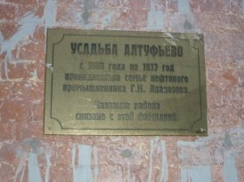

Рекомендуемые места (остановки) посещения на маршруте:
ОСТАНОВКА 1
Объект: Ризалит господского дома:
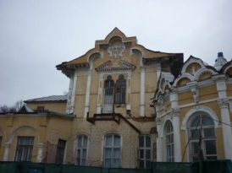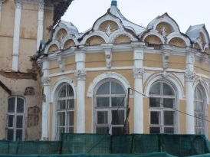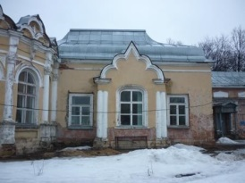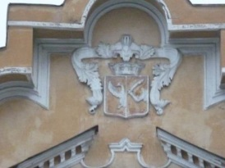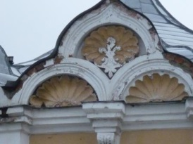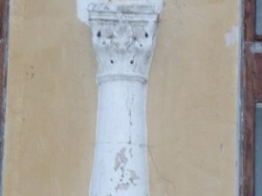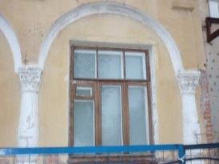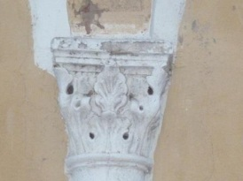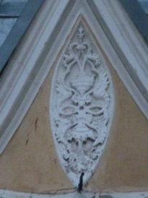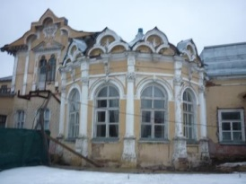
Информационно-познавательный блок: Ризалит - это выдвинутая вперед по всей стене, от крыши до фундамента, часть здания.
Мероприятия:
- Рассмотреть бывшее имение, его отдельные фрагменты: стены, полуколонны, арки, герб имения.
- Провести сравнение отдельных фрагментов - окон, арок, лепнины. Сделать фотографии понравившихся элементов/фрагментов поместья.
- Рассмотреть на господском доме дворянский герб Жеребцовых (Николай Арсеньевич Жеребцов также являлся одним из владельцев этого поместья, именно при нем дом приобрел современный вид). Показать детям распечатанные изображения герба в цветном и черно-белом варианте и предложить детям самостоятельно сделать зарисовку герба (Рабочий лист № 1, 2). (См. приложение).
Информационно-познавательный блок:
а) Рассмотреть с детьми изображения герба:
Щит разделен перпендикулярно на две части: в правой, в серебряном поле, виден до половины черный орел с золотым на голове венцом, имеющий золотые нос и когти; в левой части, в голубом поле, выходящая из облака рука, в латы облаченная, с мечом.
На щите изображена дворянская корона с дворянским на ней шлемом, по сторонам которого два черных распростертых орлиных крыла, и между ними красное сердце с пламенем.
б) Рассказать, что означают некоторые символы герба - орел, пурпурное сердце и рука с мечом:
Орел - отличительный знак могущественных царей и храбрых воинов.
Рука в латах, сжимающая меч, щит или какое-либо другое оружие, символизирует отвагу и готовность защитить родину. Сердце - чистота веры, хранимой в самом сердце.
ОСТАНОВКА 2
Объект: Северный фасад господского дома: 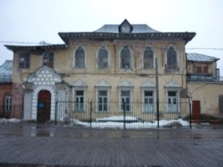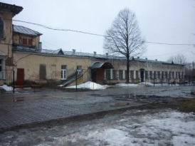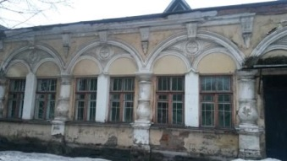
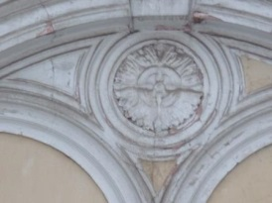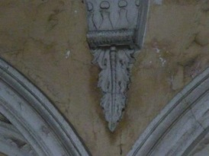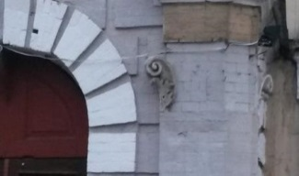
Информационно-познавательный блок: Фасад - наружная сторона здания.
Мероприятия:
- Рассмотреть северный фасад здания, лепнину, и сравнить с лепниной ризалита – также украшено здание или есть отличия, какие эти отличия? Какая часть здания кажется детям более привлекательной и почему?
- Сделать фотографии понравившихся элементов/фрагментов поместья.
- Раздать детям белый или цветной пластилин и предложить им вылепить из белоснежного или цветного пластилина свой элемент лепного декора - цветок, завиток или листик. (Рабочий лист № 3, 4, 5).
- Дома можно предложить сделать более объемную пластилиновую работу - панно, используя для основы CD - диск. (Образец работы представлен на рабочем листе № 6, 7)
(См. приложение).

